Федеральное государственное бюджетное образовательное учреждение

высшего образования

|  |  |
| --- | --- |
| **Gerb-BMSTU_01** | ***«Московский государственный технический университет  имени Н.Э. Баумана (национальный исследовательский университет)»***  ***(МГТУ им. Н. Э. Баумана)*** |

Факультет ***Информатика и системы управления***

Кафедра ***Компьютерные системы и сети (ИУ6)***

**Отчет**

**по лабораторной работе №4-1**

**Дисциплина: huawei**

**Название лабораторной работы: Настройка маршрутизации. Настройка статических маршрутов и маршрутов по умолчанию**

Студент гр. ИУ6 - 54 **\_\_\_\_\_\_\_\_\_\_\_\_\_\_\_\_\_\_ \_\_**А.А. Шумаков**\_\_\_\_**

(Подпись, дата) (И.О. Фамилия)

Преподаватель  **\_\_\_\_\_\_\_\_\_\_\_\_\_\_\_\_\_\_ \_\_\_**А. Д. Пономарев\_**\_**

(Подпись, дата) (И.О. Фамилия)

Москва, 2018

Пусть сеть имеет следующую топологию. Как видим, сеть состоит из трех роутеров, соединенных между собой GE связями. Каждый роутер связан с двумя другими через разные порты.

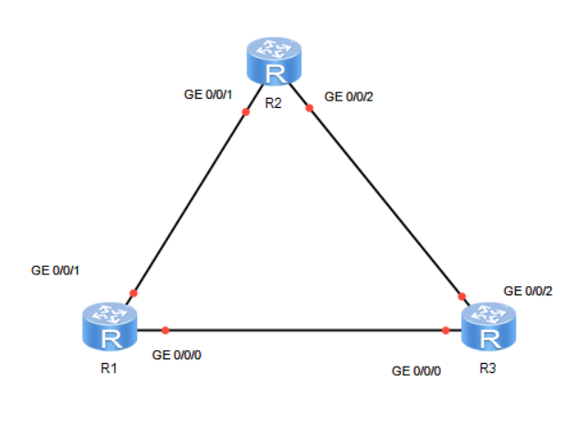

1. **Базовая настройка системы и IP адресации в сети**

Выполним базовую настройку системы и IP адресации в сети.

Настроим имя устройств и IP адреса для всех роутеров.

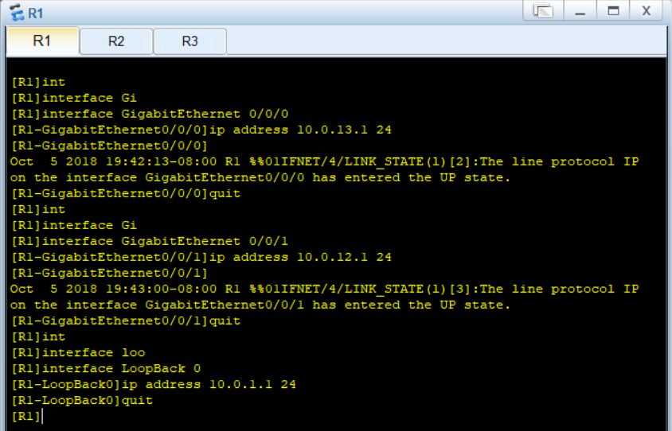

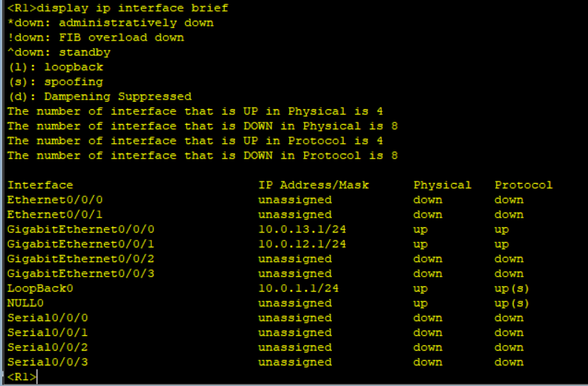

Видим, что R1 получил IP адреса применительно к соединениям с роутерами R2 и R3. К тому же задали и адрес для LoopBack, который моделирует какие-то абстрактные устройства, подключенные к R1.

Аналогично выдадим статические IP адреса и для других устройств.

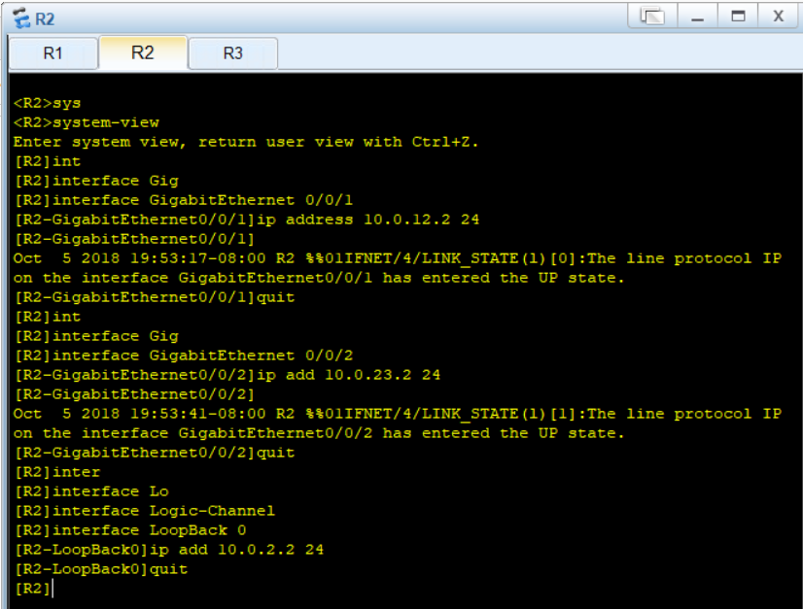

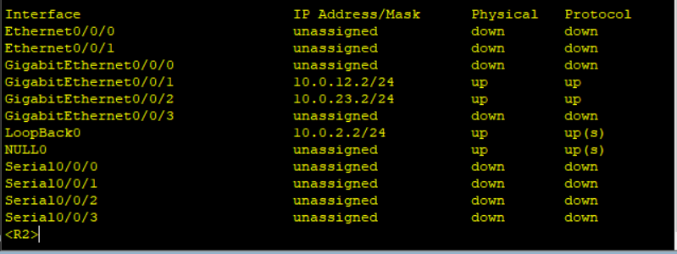

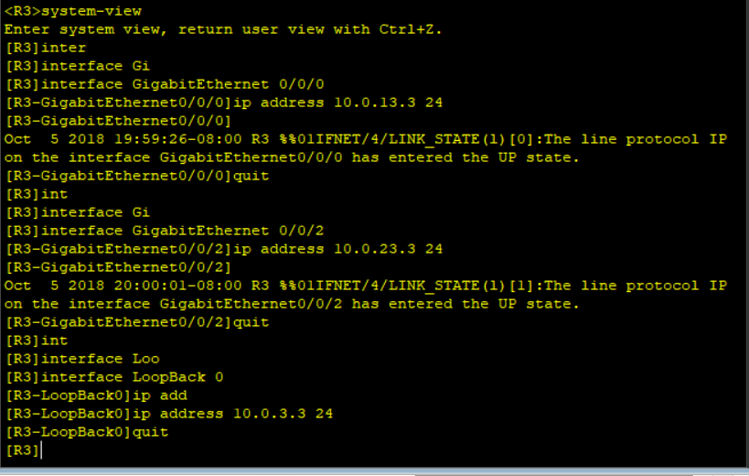

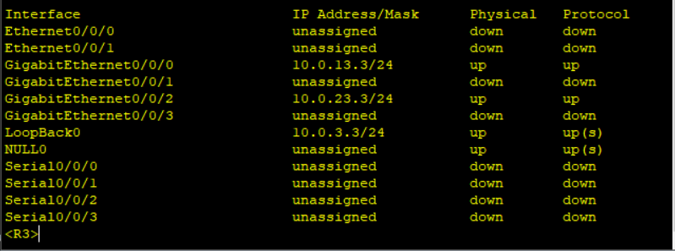

Пропингуем соединение роутера R1 с R2 по ip 10.0.12.2

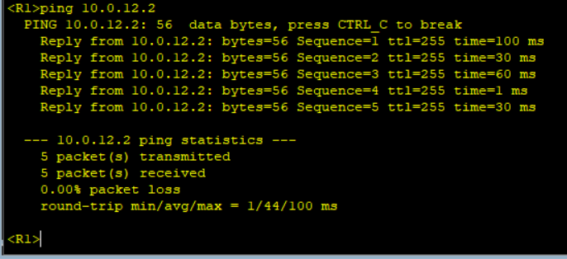

Пропингуем соединение роутера R1 с R3 по ip 10.0.13.3

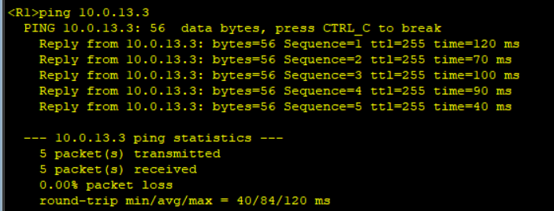

Пропингуем соединение роутера R2 с R3 по ip 10.0.23.3

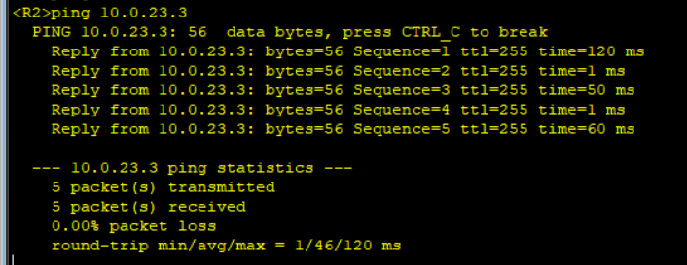

Пропингуем соединение роутера R3 с R1 и R2 по ip 10.0.13.1 и 10.0.23.2

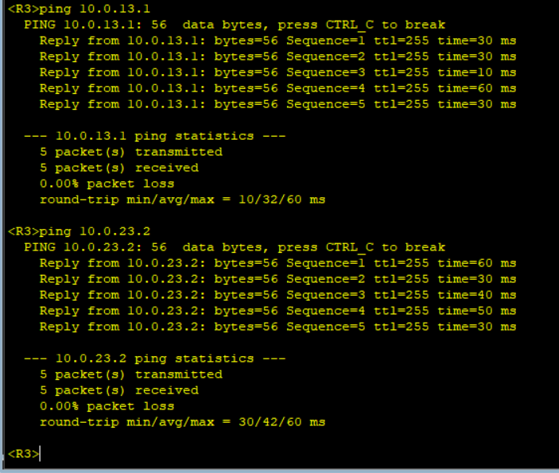

1. **Проверка соединения**

Проверим отсутствие соединения R2 с R3 по GE 0/0/0, то есть по ip 10.0.13.0. Дополнительно установим отсутствие соединения по ip 10.0.3.0

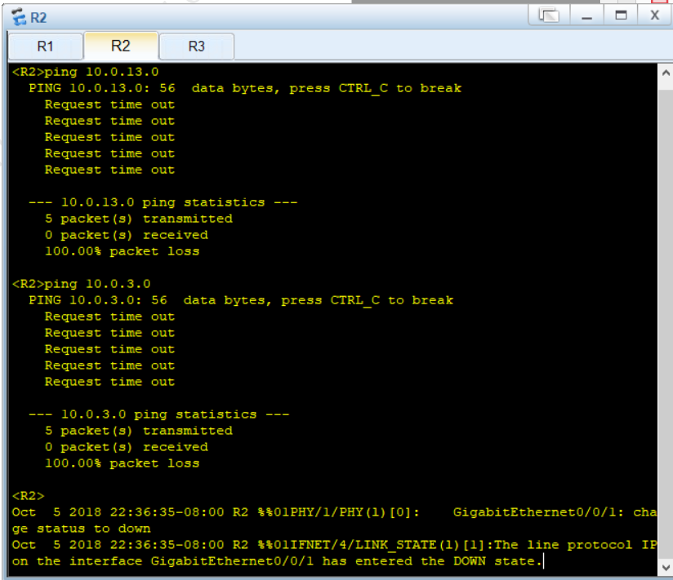

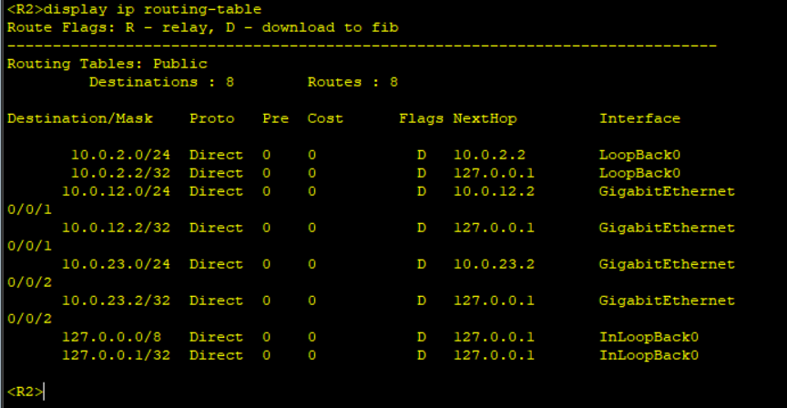

1. **Настройка статических маршрутов на R2**

Настроим статический маршрут для достижения сетей с ip 10.0.13.0/24 и 10.0.3.0/24 и пусть они имеют адрес 10.0.23.3 на R3 при NextHop.

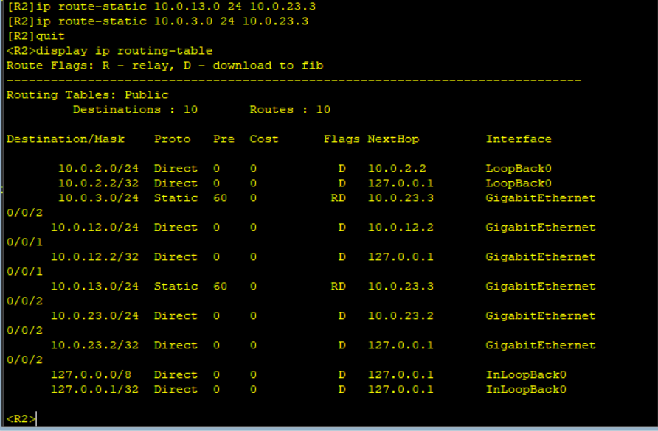

1. **Настройка резервных статических маршрутов**

Адрес R3 10.0.3.0. Если попытаемся пропинговать с R1 по адресу 10.0.3.0, то ответа не будет. Исправим это, добавив статический маршрут на R1 перенаправляющий запрос по ip адресу 10.0.3.0(причем последнее число может быть любым от 0 до 255 из-за маски) на ip адрес 10.0.13.3. Теперь если пропинговать по ip адресу 10.0.3.0, то ответ будет получен.



На R2 добавим перенаправление по следующим адресам. Необходимо указать preference 80, чтобы этот маршрут использовать в качестве резервного для связи R2 и R3. Заметим, что чем больше preference, тем менее приоритетней маршрут. (по умолчанию 60)



На R3 перенаправим следующим образом.



1. **Проверка статических маршрутов**

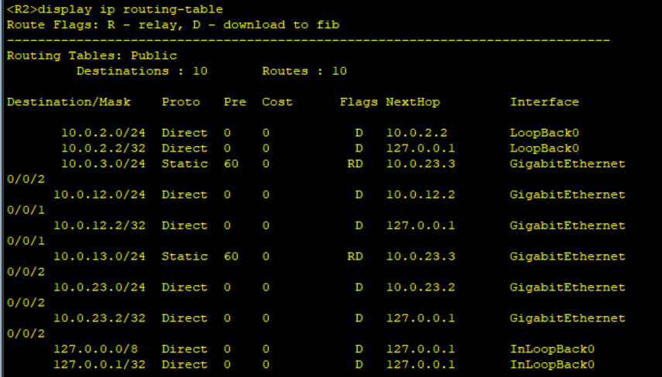

Таблица маршрутов содержит два статических маршрута, настроенных на предыдущем шаге.

Проверим существование маршрута между R2 и R3.

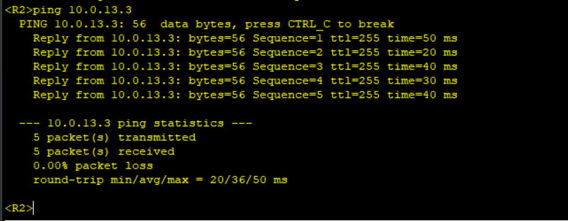

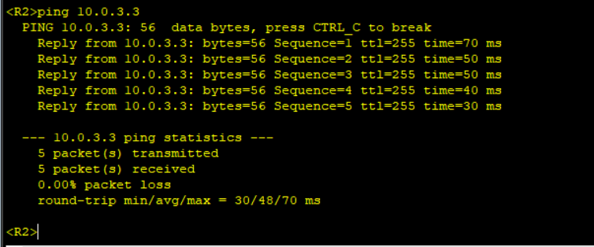

Выведем маршруты, через которые осуществляется соединение.

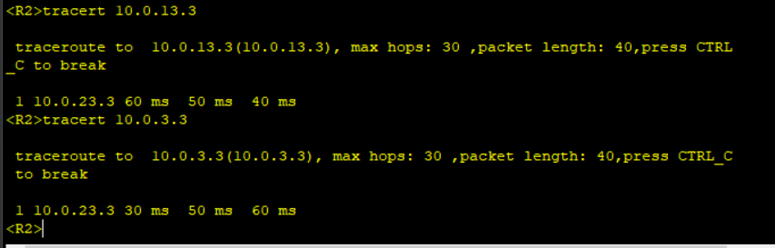

1. **Проверка резервных статических маршрутов**

Отключим GE 0/0/2 на R2 и проверим изменения в таблице маршрутов. Таким образом, мы отключили путь по ip 10.0.23.3



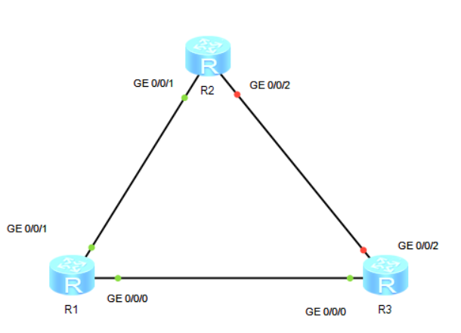

Проверим измененную таблицу маршрутов.

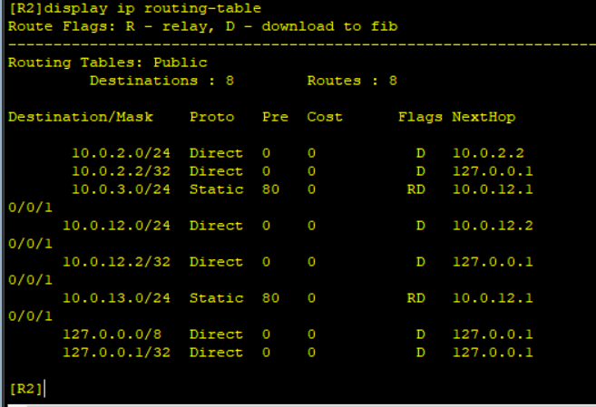

Проверим соединение R2 с R3 по резервной линии, то есть через R1. Сначала по ip 10.0.3.3

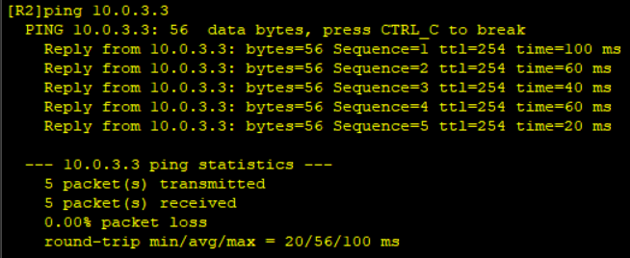

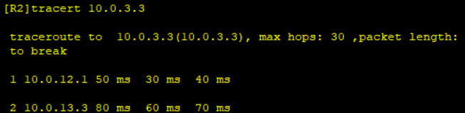

Теперь по ip 10.0.13.3

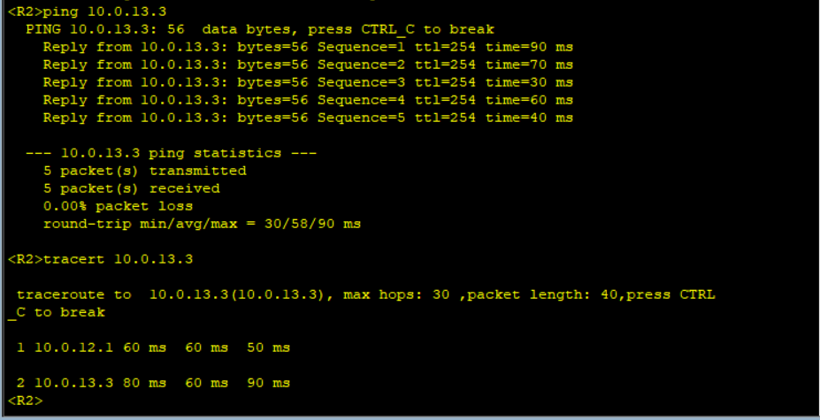

Как видим из рисунков выше, маршрут успешно перестроился и все пакеты успешно доставлены с R2 на R3 при потере линии GE 0/0/2.

1. **Использование маршрутов по умолчанию для реализации соединения сети**

Восстановим работу GE 0/0/2.

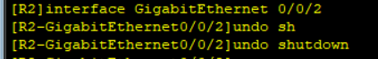

Проверим соединение сети 10.0.23.0 на R1.

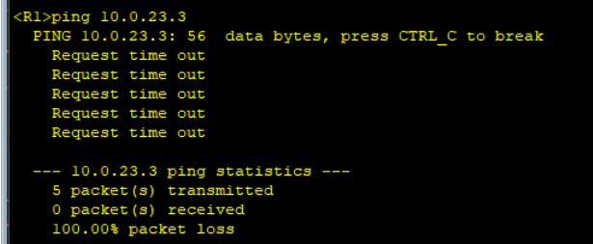

R3 не может быть достигнут, так как маршрут 10.0.23.3 не настроен на R1

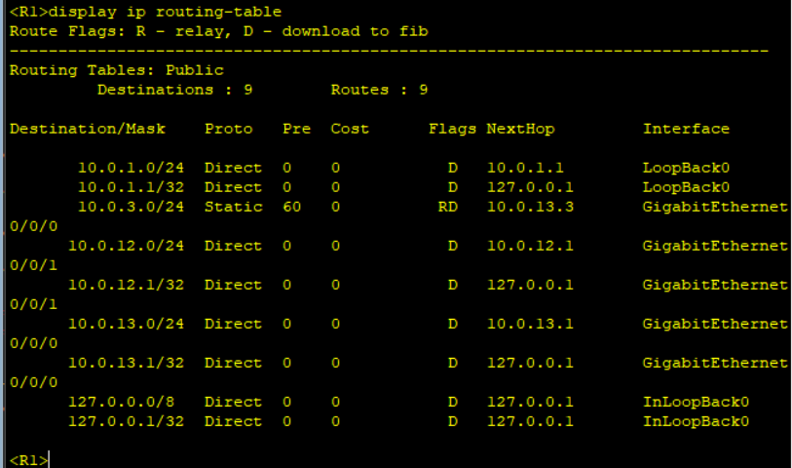

Маршрут по умолчанию может быть настроен на R1 для реализации подключения к сетевому узлу через next hop 10.0.13.3

Добавим статический маршрут на R1.



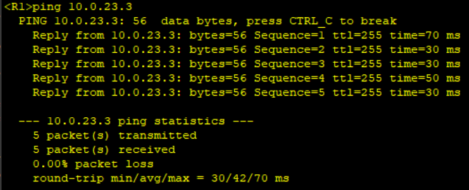

Таким образом, маршрут 10.0.23.3 достигает R3 по умолчанию через 10.0.13.3. R3 оказывается непосредственно соединен с узлом 10.0.23.0

1. **Настройка резервного маршрута по умолчанию**

Если линия связи между R1 и R3 сломалась, то резервный маршрут по умолчанию может быть использован для связи с 10.0.23.3 и 10.0.3.3 через узел 10.0.12.0 сети.

R1 не соединен на прямую к этим узлами и, следовательно, резервный маршрут в обоих устройствах должен быть настроен в качестве передающего пути.





1. **Проверка резервного по умолчанию маршрута**

Проверим маршруты на R1, когда link между R1 и R3 находится в рабочем состоянии.

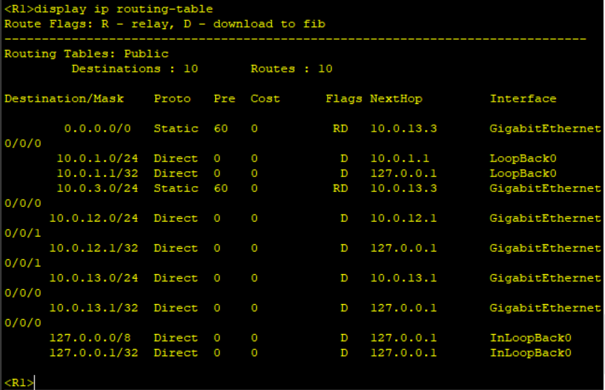

Выключим GE 0/0/0 на R1 и на R3, чтобы смоделировать повреждение link-а, и посмотрим маршруты на R1.





Таким образом, перебросили весь трафик через другой маршрут: вместо GE 0/0/0 на GE 0/0/1.

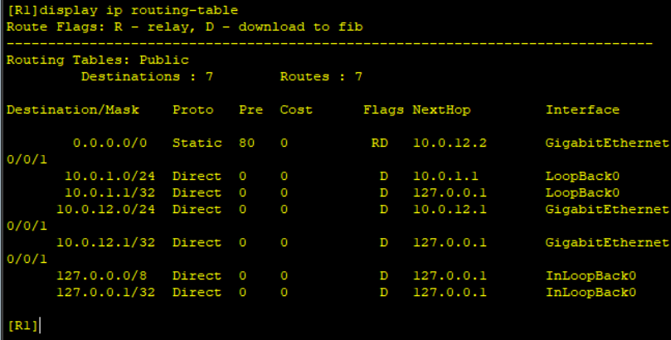

Проверим соединение на R1 с 10.0.23.3

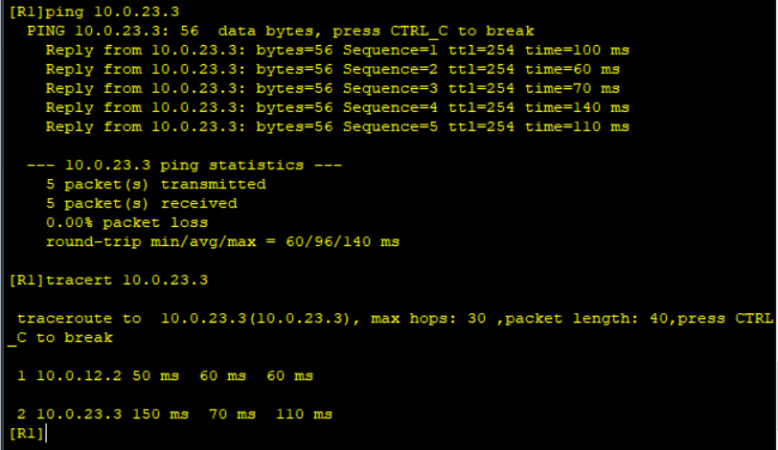

Выведем финальные конфиги устройств.

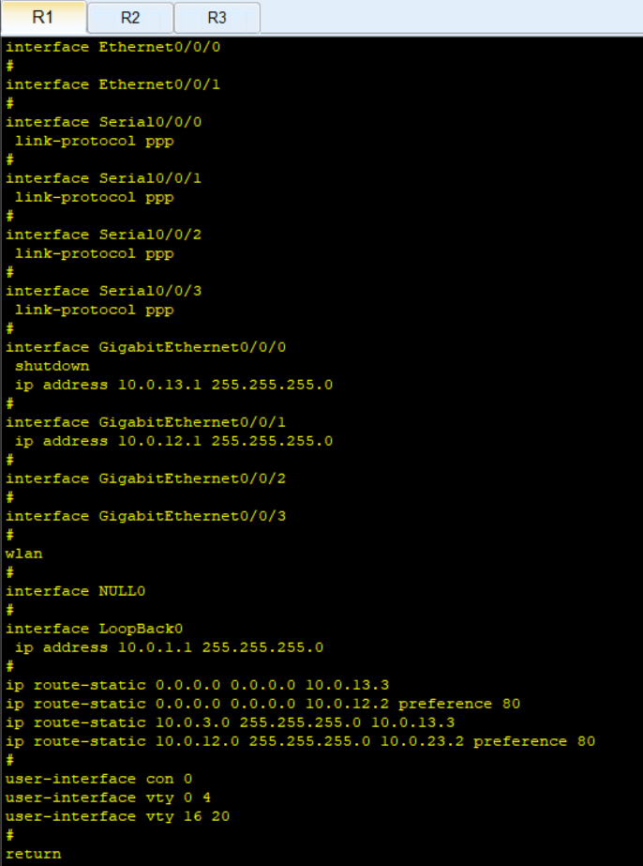

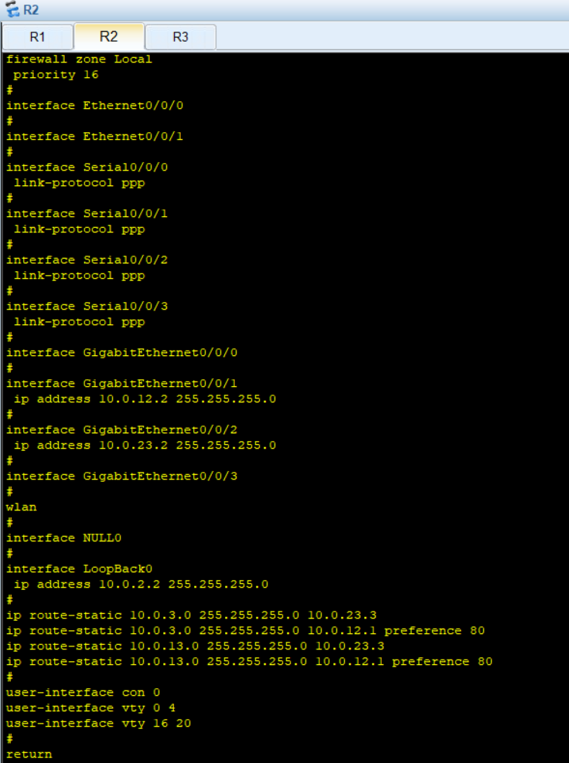

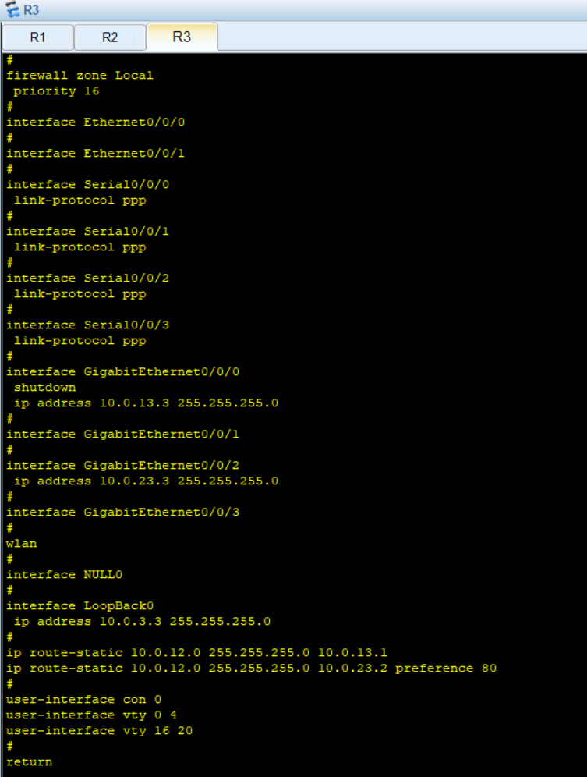

**Вывод: Таким образом, настроили статические маршруты и маршруты по умолчанию. Была выполнена конфигурация резервных маршрутов и резервных маршрутов по умолчанию.**